

G09小组软件工程学习辅助网站
项目开发计划



文件状态：  [ √ ] 草稿  [ ] 正式发布  [ ] 正在修改 | 文件标识： | G09-project
文件状态：  [ √ ] 草稿  [ ] 正式发布  [ ] 正在修改 | 当前版本： | V0.1
文件状态：  [ √ ] 草稿  [ ] 正式发布  [ ] 正在修改 | 作者： | 奕吉 张旗 靳泽旭 曾雨晴 于欣汝
文件状态：  [ √ ] 草稿  [ ] 正式发布  [ ] 正在修改 | 完成日期：

版本历史
版本/状态 | 参与者 | 起止日期 | 备注
V0.1 | 曾雨晴 于欣汝 | 2017年10月14日 | 项目开发计划的初步编写

1引言 5
1.1标识 5
1.2系统概述 5
1.3文档概述 5
1.4基线 5
2引用文件 5
3交付产品 6
3.1程序 6
3.2文档 6
3.3服务 6
3.4非移交产品 6
3.5验收标准 6
3.6最后交付期限 7
4所需工作概述 7
5实施整个软件开发活动的计划 7
5.1软件开发过程 7
5.2软件开发总体计划 7
5.2.1软件开发方法 7
5.2.2软件产品标准 7
5.2.3可重用的软件产品 8
5.2.3.1吸纳可重用的软件产品 8
5.2.3.2开发可重用的软件产品 8
5.2.4处理关键性需求 8
5.2.4.1安全性保证 8
5.2.4.2保密性保证 8
5.2.4.3私密性保证 8
5.2.4.4其他关键性需求保证 8
5.2.5计算机硬件资源利用 8
5.2.6记录原理 8
5.2.7需方评审途径 8
6实施详细软件开发的计划（以下内容待定） 9
6.1项目计划和监督 9
6.1.1软件开发计划 9
6.1.2CSCI测试计划 9
6.1.3系统测试计划 9
6.1.4软件安装计划 9
6.1.5软件移交计划 9
6.1.6跟踪和更新计划，包括评审管理的时间间隔 9
6.2建立软件开发环境 9
6.2.1软件工程环境 9
6.2.2软件测试环境 9
6.2.3软件开发库 10
6.2.4软件开发文档 10
6.2.5非交付软件 10
6.3系统需求分析 10
6.3.1用户输入分析 10
6.3.2运行概念 10
6.3.3系统需求 10
6.4系统设计 11
6.4.1系统级设计决策 11
6.4.2系统体系结构设计 11
6.5软件需求分析 11
6.6软件使用准备 12
6.6.1可执行软件的准备 12
6.6.2用户现场的版本说明的准备 12
6.6.3用户手册的准备 12
6.6.4在用户现场安装 12
6.7软件配置管理 12
6.7.1配置标识 12
6.7.2配置控制 13
6.7.3配置状态统计 13
6.7.4配置审核 13
6.7.5发行管理和交付 13
6.8软件产品评估 13
6.8.1中间阶段的和最终的软件产品评估 13
6.8.2软件产品评估记录（包括所记录的具体条目） 13
6.8.3软件产品评估的独立性 13
7进度表和活动网络图 13
8项 目组织和资源 15
8.1项目组织 15
8.2项目资源 15
9培训 16
9.1项目的技术要求 16
9.2培训计划 16
10项 目估算 16
10.1规模估算 16
10.2工作量估算 16
10.3成本估算 16
10.4关键计算机资源估算 16
10.5管理预留 16
11风险管理 16
12支持条件 17
12.1计算机系统支持 17
12.2需要需方承担的工作和提供的条件 17
12.3需要分包商承担的工作和提供的条件 17
13注释 17

1引言

1.1标识
G09-project项目开发计划
初始版本号V0.1

1.2系统概述
为了能够更好地学习软件工程这门课程，获取更多的相关知识和资料，我们打算制作一个软件工程教学、学习、交流的网站。
该网站能够根据不同的使用角色提供相应的服务。
初步设定网站的使用者分为三类：
第一类为学生，学生能够通过使用网站可以下载学习相关资料，能够看到老师的通知，可以利用团队内部交流工具互相讨论，分享资源，向老师提问。
第二类为教师，教师能够发布教学相关信息，可以通过网站点评作业，发布交流心得，变更通知，跟踪作业。
第三类为游客，游客能够访问查询课程资料和教师信息，可以留言。
网站应有相关外部链接以及相关功能的导航，用户信息的维护管理。

1.3文档概述
该文档描述了整个项目的开发计划，当前为初始版本，即草稿。文档贯穿整个项目开发过程，及时记录与修改开发过程中所产生的一系列问题。

1.4基线

2引用文件
GB/T85672006
《软件工程导论（第六版）》——清华大学出版社
《软件项目管理》——机械工业出版社
《软件需求（第3部）》清华大学出版社

3交付产品

3.1程序
软件名称：软件工程学习辅助网站
软件功能：用户信息维护，根据不同用户类型提供不同服务，具体服务内容下面会有具体描述

3.2文档
用户手册

3.3服务
计划提供以下服务：
解释说明系统的使用
软件维护，使用培训，免费咨询

3.4非移交产品
项目开发计划
可行性分析报告
需求规格说明书
系统设计计划
概要设计说明
详细设计说明
编码规范
测试计划及测试用例

3.5验收标准
交付之前应当进行小组评审，与文档说明保持一致，风格统一。然后应和需方进行交流评审以达到需方的要求。文字应当清晰易懂，达到各类标准。

3.6最后交付期限
本学期末

4所需工作概述
小组各位成员应当承当各自的任务，保证在项目开发过程中都发挥自己应有的实力，完成每个阶段的工作以及里程碑。
大致应完成项目开发计划的编写，可行性分析文档的编写，与需方进行深度交流以获取真实需求避免因交流不足产生的需求变更等一系列问题。完成需求规格说明书。完成系统的概要设计和详细设计，设定相应文档和编码的规范。完成测试计划书写测试用例。完成编码和系统的实现

5实施整个软件开发活动的计划

5.1软件开发过程
规划阶段：项目计划，可行性分析
需求分析和定义：需求调研分析
软件设计：概要设计和详细设计
软件实现：编码
软件测试：测试
软件运行维护

5.2软件开发总体计划

5.2.1软件开发方法
遵循基础瀑布模型

5.2.2软件产品标准

5.2.3可重用的软件产品
5.2.3.1吸纳可重用的软件产品

5.2.3.2开发可重用的软件产品

5.2.4处理关键性需求
5.2.4.1安全性保证

5.2.4.2保密性保证

5.2.4.3私密性保证

5.2.4.4其他关键性需求保证

5.2.5计算机硬件资源利用

5.2.6记录原理

5.2.7需方评审途径
与杨枨老师的多次会谈
及课程各个阶段评审要求

6实施详细软件开发的计划（以下内容待定）

6.1项目计划和监督

6.1.1软件开发计划
由奕吉，张旗，靳泽旭三名组员进行可行性分析完成可行性分析报告
由曾雨晴，于欣汝两名组员进行项目计划分析完成项目开发计划
剩余计划待定

6.1.2CSCI测试计划

6.1.3系统测试计划

6.1.4软件安装计划

6.1.5软件移交计划

6.1.6跟踪和更新计划，包括评审管理的时间间隔

6.2建立软件开发环境

6.2.1软件工程环境
搭载有IBMRationalRose（UML分析与建模工具），IBMRationalDos，MicrosoftProject，MicrosoftOffice，GIT配置管理工具，AxureRP界面原型工具软件的Windows操作系统

6.2.2软件测试环境
Windows操作系统环境

6.2.3软件开发库

6.2.4软件开发文档
编码规范
测试用例

6.2.5非交付软件

6.3系统需求分析

6.3.1用户输入分析
注册时输入账户密码以及一些身份信息
查询时输入关键字段
交流时输入相关字符串
教师发布信息上传资源时输入相关信息
教师发布作业时输入作业信息
教师批改作业时输入批改信息
学生分享心得时输入心得信息
学生发表建议意见时输入信息
游客留言时输入留言信息

6.3.2运行概念
面向用户网页
面向管理员服务器

6.3.3系统需求
系统应有一定负载能力，承受至少300名同学上课辅助服务的要求，
能够存储数据，网络服务吞吐能力，数据安全保证
有多线程处理能力

6.4系统设计

6.4.1系统级设计决策

6.4.2系统体系结构设计

6.5软件需求分析
软件至少应满足如下来自候老师定义的需求

教师需求：
1网站上要有系统的课程介绍包括项目管理,需求工程等几门课的课时安排、教学计划、使用教材、国际国内背景、考核方式、和学生选这门课所需要的知识背景，以及大作业的介绍。并可以在以后增加另外课程的时候可以定制.
2网站要有教师介绍，对任课老师的以往教学、科研成果，及其教学风格，出版书 籍，所获荣誉的详细介绍
3 课件、模板、参考资料、以往优秀作业、教学视频、音频资料下载，可以及时更新。本班老师同学可以通过账号下载，其他用户可以在线浏览简化版课件。
4教师消息发布栏用于老师发布作业点评、临时课程变更等通知。
5网站上要有网站向导即使用指南。
6最新信息：公布老师最近的一些教学或外出交流的心得，以及网站一些最近更新信息的介绍。
7友情连接（如网上选课主页）有老师要求管理员实时更新。
8提供专门的作业点评,作业完成情况跟踪的功能,对学生的作业,和课后作业讨论进行点评.

学生需求：
1课件下载功能，包括以往的旧版本课件，以及最新的课件。
2能下载老师提供的参考资料(含电子教材、历年试卷、补课资料，以及老师的教学交流文章)并且网站能及时更新这些资料。下载的速度能够得到保证：要求同时可容纳10人下载，并且人均速度能达到50kb/s。
3能及时看到老师的通知(含课程相关通知及作业点评)。
4如果教师提供的是多媒体资料，网站能提供下载及在线观看功能（如课堂录像）。
5网站界面要求简洁大方，有网站导航、相关链接(含学校选课系统、学院网页、需求相关主题网站)
6网站提供通过提问方式的密码取回功能。
7网站能提供让分组的各个团队能有团队内部的交流工具(如论坛，不同团队可以申请认证板块，非团队成员不能浏览使用，但希望教师可以进入各个板块进行一定的指导，而网站管理人员也可管理认证板块)。
8网站能提供一定资料共享功能(如论坛有上传下载附件功能、但对附件大小有限制，不得大于2M)
9网站能较醒目地提供教师的联系方式 (尽量详细)。
10网站可以提供站内文章标题搜索功能。
11网站能够提供学生自身作业提交功能,并可以跟踪作业的批复情况

网站游客需求：
1网站提供项目管理,需求工程,对象建模，以及软件工程相关课程、还有老师的详细介绍，并放在网站显著位置。
2相关链接(含学校选课系统，以及需求相关主题网站)。
3网站允许游客可以针对网站内容留言(如提供留言板的功能，留言者有EMAIL可选项，用于信息反馈)。
4网站管理员不随便删除游客留言。

在满足以上需求的同时还应满足来自用户杨老师的详细需求（访谈后修改）

6.6软件使用准备

6.6.1可执行软件的准备

6.6.2用户现场的版本说明的准备

6.6.3用户手册的准备

6.6.4在用户现场安装

6.7软件配置管理

6.7.1配置标识
项目名称—所属阶段产品名称—版本号

6.7.2配置控制

6.7.3配置状态统计

6.7.4配置审核

6.7.5发行管理和交付

6.8软件产品评估

6.8.1中间阶段的和最终的软件产品评估

6.8.2软件产品评估记录（包括所记录的具体条目）

6.8.3软件产品评估的独立性

7进度表和活动网络图
项目进度表：
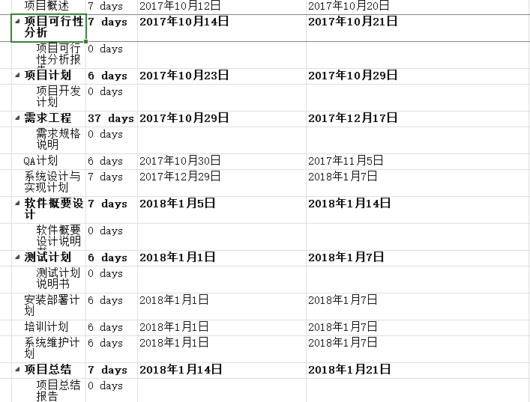

网络图
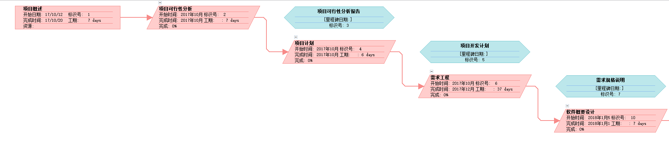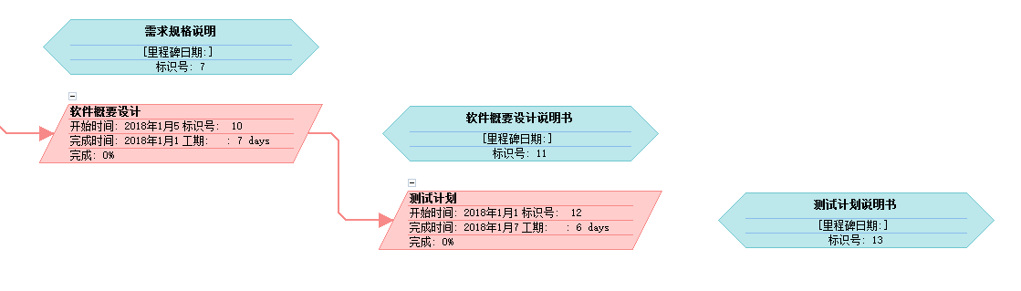
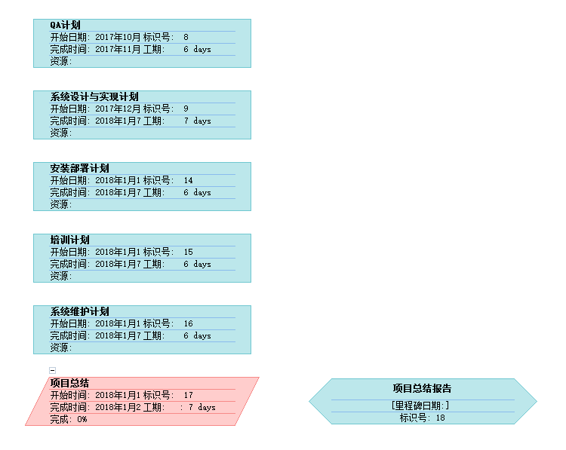

目组织和资源

8.1项目组织
PRD2017-G09小组

8.2项目资源
G09小组五名成员
及各自的电脑
相关书籍，相关网页资料

9培训

9.1项目的技术要求
为了实现相关功能，代码编写人员应至少掌握html5语言基本操作，完成网页页面的制作，以及网页后台技术的维护。服务器的搭载和维护

9.2培训计划
小组成员互相讨论研究分工学习相关知识及相关软件的使用

目估算

10.1规模估算

10.2工作量估算

10.3成本估算
五名组员每天工作一小时半
贯穿整个学期

10.4关键计算机资源估算
小组五名成员共六台计算机

10.5管理预留

11风险管理

12支持条件

12.1计算机系统支持
Windows操作系统

12.2需要需方承担的工作和提供的条件
需方应提供明确的需求，与开发方应经常交流会谈，参与软件测试

12.3需要分包商承担的工作和提供的条件

13注释

